ВВЕДЕНИЕ

Вид проекта: творческий, исследовательский.
Объект исследования: роман-эпопея Л.Н.Толстого «Война и мир», советская экранизация романа 1965 года, британская экранизация 2016 года.
Предмет исследования: внешность героев романа и внешность актёров, дворцовые ансамбли, в которых проходили съёмки.
Актуальность исследования: поскольку всё чаще молодые люди стремятся заменить чтение классической литературы просмотром экранизации произведения, становится очень важным сохранение авторских установок при создании художественного фильма с целью приобщения подрастающего поколения к мировой культуре
Цель: сопоставить советскую и английскую экранизации романа с точки зрения воплощения образов героев романа Л.Н.Толстого «Война и мир», соответствия описанию в тексте романа дворянских усадеб, интерпретации сюжетных линий и сделать вывод о возможности замены чтения художественного произведения просмотром его экранизации.
Задачи:
1) изучить соответствие подбора актёрского состава описанию героев романа;
2) выявить соответствие некоторых мест съёмок тексту произведения;
3) проанализировать соответствие сюжетной линии текста и экранизации.
Гипотеза: при экранизации художественного произведения происходит подмена образа литературного образом экранным, имеющим существенные отличия, поэтому замена чтения художественного произведения просмотром художественного фильма нежелательна.
Методы исследования:
- Сравнительный анализ.
- Культурно–исторический анализ. Практическая значимость работы заключается в показе неоднозначности замены чтения художественной литературы просмотром художественного фильма, в связи с тем, что происходит значительная трансформация образов героев.
Роман-эпопея «Война и Мир» - одно из величайших произведений мировой литературы, и нет ничего удивительного, что уже более ста лет режиссёры пытаются его экранизировать.
Первый фильм появился в Российской Империи в 1913 году, назывался он «Эпизод из битвы под Аустерлицем», режиссёр Яков Протазанов. Фильм был немым и непродолжительным. Этого режиссёра очень привлекала личность Л.Н.Толстого, поэтому в 1912—1913 гг. Протазанов поставил биографический фильм «Уход великого старца», вызвавший бурю негодования членов семьи Л.Н.Толстого и запрещённый к прокату в Российской Империи. В 1915 году этот же режиссёр выпускает немой фильм «Война и мир», который, к сожалению, не сохранился.
В 1915 году вышел еще один немой фильм - «Наташа Ростова» режиссёра Петра Чардынина. К сожалению, данная экранизация не сохранилась.
Первая серьезная кинокартина вышла в Америке в 1956 году, режиссёр Кинг Видор. Фильм вызвал бурю обсуждений, был номинирован на Оскар, удостоен множества наград, в том числе премии «Золотой глобус» за лучший зарубежный фильм на иностранном языке.
«После выхода этой экранизации советские власти задались вопросом: почему в России до сих пор нет киноленты великого произведения? Режиссером советской экранизации был выбран Сергей Бондарчук. Работа над фильмом началась в 1961 году, а на экранах фильм появился в 1965 году и вышел в четырех частях. По словам очевидцев, режиссер был настолько требователен ко всему, что многие просто не выдерживали нервного напряжения.
Эпохальная лента Сергея Бондарчука по роману Льва Николаевича Толстого "Война и мир" состоит из четырех отдельных фильмов-частей: "Андрей Болконский", "Наташа Ростова", "1812 год" и "Пьер Безухов".
«Война и Мир» Сергея Бондарчука (1965 г) считается лучшей и полной экранизацией произведения Льва Толстого.
Эта картина стала едва ли не самой дорогой в истории кино. На съемки эпопеи было затрачено 100 млн долларов (примерно 500 млн долларов современными деньгами).
В фильме больше 300 озвученных ролей, 120 тысяч статистов.
Битва при Бородино стала сенсацией, фильм попал в Книгу рекордов Гиннесса, а режиссер заслужил репутацию выдающегося постановщика батальных сцен и исторических сюжетов.
Мировая премьера картины "Война и мир" (с субтитрами) состоялась в 1968 году в Париже. А в 2002 году картину Бондарчука оцифровали в DVD-формате с переводом на 17 языков мира.
Фильм "Война и мир" объездил полмира, попал в прокат 117 стран. В Америке, Аргентине, Франции, Германии, Японии его принимали восторженно, у кинотеатров собирались очереди. Фотография - трепетная, одухотворенная девочка (Людмила Савельева), прижимающая к своей груди статуэтку "Оскара" - попала на страницы всех газет и журналов мира»[3].
1972г.- следующая английская версия экранизации «Войны и мира», режиссёр Джон Дэвис. Несмотря на то, что Энтони Хопкинс, исполнитель роли Пьера Безухова, в 1972 году получил премию BAFTA как лучший актер, фильм чаще ругают, чем хвалят.
В 2007 году состоялась премьера нового телефильма "Война и мир", режиссёр Роберт Дорнхельм. В создании этой экранизации принимали участие шесть стран - Италия, Франция, Россия, Германия, Польша, Испания. Фильм получил множество хвалебных отзывов среди зрителей, не читавших роман, а зрители, детально знакомые с текстом, часто высказываются негативно.
В начале января 2017 года на канале BBC начался показ 6-серийного фильма «Война и мир», запущенного в производство режиссёром Томом Харпером в 2013 году.
«Война и мир» — самый дорогой сериал «Би-би-си»: только на один эпизод корпорация тратила по два миллионов фунтов. Фильм получил неоднозначную оценку зрителей и кинокритиков.
Вот что пишет Вив Гроскоп, критик The Guardian: «В целом фильм безупречен. Превосходная адаптация Эндрю Дэвиса извлекла самое важное из этой величественной размашистой книги с непревзойденным мастерством, захватив силу чувств, легко скользя сквозь сложность повествования и каждый эпизод, правильно сочетая драматическую суть истории с захватывающим действием. Браво всем, кто в этом участвовал!» [8]
А вот мнение журналиста «Комсомольской правды» Егора Арефьева: «В некоторых моментах британцы чуть переборщили. Манеры и раскованность героев смущают. Почти все герои обращаются друг к другу на «ты». Понятно, что в английском языке нет местоимения «вы», но русскую озвучку сериала можно было сделать менее панибратской. В глаза бросается упрощение философии автора. Характеры показаны ярко, выпукло, как и должно быть в кино. Но глубины многим не хватает. В том числе, потому что почти нет внутренних диалогов героев, которые так любил Толстой, и философских отступлений автора, закадрового голоса» [8].
Мы решили сравнить единственную русскоязычную экранизацию и новейшую английскую, т.к. на данный момент они являются самыми обсуждаемыми среди почитателей таланта Л.Н.Толстого. Для сопоставления мы определили главных героев: Пьер Безухов, Андрей Болконский, Наташа Ростова, Элен Курагина, Анатоль Курагин.

ГЛАВА 1 ВНЕШНОСТЬ ГЕРОЕВ В РОМАНЕ-ЭПОПЕЕ «ВОЙНА И МИР» Л.Н.ТОЛСТОГО И В ХУДОЖЕСТВЕННЫХ ФИЛЬМАХ

1.1 Портретная характеристика

«Портрет в литературе — одно из средств художественной характеристики, состоящее в том, что писатель раскрывает типический характер своих героев и выражает своё идейное отношение к ним через изображение внешности героев: их фигуры, лица, одежды, движений, жестов и манер»[10].

Именно поэтому при экранизации художественного произведения важно соответствие внешности актёра внешности литературного героя.

Одним из колоритных героев романа-эпопеи Л.Н.Толстого «Война и мир» является Пьер Безухов. В 1805 году ему 20 лет. Лев Николаевич Толстой так описывает этого героя: «Пьер был неуклюж. Толстый, выше обыкновенного роста, широкий, с огромными красными руками, он, как говорится, не умел войти в салон и еще менее умел из него выйти, то есть перед выходом сказать что-нибудь особенно приятное. Кроме того, он был рассеян... Но вся его рассеянность и неуменье войти в салон и говорить в нем выкупались выражением добродушия, простоты и скромности»[1,с.41].

Роль Пьера Безухова в английской экранизации 2016 года исполняет 32-летний Пол Дано. Его Пьер неуклюж, однако толстым героя назвать нельзя. Рост Дано составляет 185 см, что на 15-25 см больше, чем средний рост мужчин XIX века, который составлял примерно 160-170 см. Следовательно, Пьер Пола подходит под описание выше среднего роста. Однако широкоплечим его трудно назвать. Огромных красных рук Пол Дано также не имеет. Пьер Пола Дано, безусловно, очарователен, он притягивает к себе, в нём есть внутренний свет, которого, как нам кажется, в молодом Пьере не было.

В советском сериале 1965 года роль Пьера Безухова исполнил 45-летний Сергей Бондарчук. Его Пьер также неуклюж. Он полнее, чем Пьер Дано. Пьер Бондарчука выше среднего роста (184 см), однако больших красных рук он также не имеет, да и плечи его в меру широки. Сергей Бондарчук показал Пьера человеком взрослым, думающим.

Мы считаем, что Бондарчук смог передать доброту, простоту и скромность своего героя, а вот рассеянность Пьера сложно увидеть.

Вывод: безупречным Пьером по внешним данным ни С. Бондарчук, ни Пол Дано не являются. В советском фильме на восприятие героя, его взаимоотношений с Наташей Ростовой довольно серьёзное влияние оказывает возрастное несоответствие героя и персонажа(20 и 45 лет). Однако характер Пьера Безухова более точно передал Сергей Бондарчук. (Приложение 1)

Близким другом Пьера Безухова, человеком, ищущим себя, свой смысл жизни, в романе-эпопее является Андрей Болконский.

Л. Н. Толстой так описывает одного из своих главных героев: «Князь Болконский был небольшого роста, весьма красивый молодой человек с определенными и сухими чертами. Все в его фигуре, начиная от усталого, скучающего взгляда до тихого мерного шага, представляло самую резкую противоположность с его маленькою оживленною женой. Ему, видимо, все бывшие в гостиной не только были знакомы, но уж надоели ему так, что и смотреть на них, и слушать их ему было очень скучно. Из всех же прискучивших ему лиц лицо его хорошенькой жены, казалось, больше всех ему надоело. С гримасой, портившею его красивое лицо, он отвернулся от нее. Он поцеловал руку Анны Павловны и, щурясь, оглядел все общество»[1, c.32]. В начале произведения Андрею Болконскому 27 лет.

Андрея Болконского в экранизации 2016 года сыграл 31-летний Джеймс Нортон. При 185 см роста актёра Болконского невозможно назвать невысоким, к тому же выглядит актёр очень молодо.

Джеймс Нортон - очень симпатичный мужчина. Но вот «сухие черты лица»- это точно не про него. Взгляд Болконского скорее спокойный и внимательный, нежели усталый и скучающий. Шаг у князя мерный, но быстрый.

В экранизации 1965 года молодого князя Андрея Болконского сыграл 37-летний Вячеслав Тихонов. При 185 см Тихонова также нельзя назвать человеком невысокого роста, а вот красивым можно. Телосложение актёра худощавое, но едва ли его можно назвать сухим. Лицо его искажено гримасой скуки и безразличия. Актёр смог передать даже отвращение, относящееся к присутствующим в салоне людям и особенно к Лизе. Походку В.Тихонов изобразил спокойную и мерную, что идеально подходит под описание Л. Толстого.

Вывод: полностью соответствующим описанию Андрея Болконского в романе «Война и мир» не является ни один из актёров, т.к. их рост значительно выше описанного в романе. Однако лучше передать внутренний мир персонажа получилось у Вячеслава Тихонова. (Приложение 2)

Противоположностью умному, думающему и развивающемуся Андрею Болконскому является его соперник в любви - Анатоль Курагин.

Полного портрета младшего сына князя Василия Курагина Л. Н. Толстой не предоставляет, однако он даёт следующие отрывочные характеристики: «Кричал сам хозяин, высокий красавец, стоявший посреди толпы в одной тонкой рубашке, раскрытой на средине груди…»[1, c.52] , «...Она только почувствовала нежную руку, твердо взявшую ее руку, и чуть дотронулась до белого лба, над которым были припомажены прекрасные русые волосы...»[1, c.270], «...устремил свои прекрасные большие глаза...»[1, c.265], «...этот мужчина с белым лбом, черными бровями и румяным ртом...» [1, c.277], «...очень хорош и большой повеса...»[1, c.122] . Возраст Анатоля не указан в романе. Известно, что это еще довольно молодой мужчина: «...Ну, батюшка, молодой князь, как его зовут?..»[1,c.274].

В английской экранизации 2016 года роль князя Анатоля Курагина сыграл 26-летний Каллум Тёрнер. Рост актёра составляет 185 см - это соответствует описанию Л.Н.Толстого, а вот красавцем назвать его сложно. «Прекрасные русые волосы» мы не наблюдаем у черноволосого актёра, а «прекрасные большие глаза» скорее узкие, монголоидные. Каллум Тёрнер очень хорошо передал размытость нравственных норм своего героя. Суть этого персонажа в английской экранизации лежит на поверхности, тогда как в романе всё сложнее: мы постоянно думаем о несоответствии привлекательного внешнего вида героя и его безнравственного внутреннего мира. Возможно, именно внешняя красота и манеры человека светского общества очаровали Марью Болконскую и Наташу Ростову.

Роль Анатоля Курагина в советском сериале 1965 года исполнил 31-летний Василий Лановой. Его князь, безусловно, высокий человек, ведь рост актёра составляет 190 см. К тому же он действительно красивый мужчина: у актёра русые волосы, тёмные брови, красивые глаза. При первом знакомстве с героем мы видим его в тонкой, расстёгнутой до середины груди рубашке, что идеально подходит под описание Л. Н. Толстого. Актёр также прекрасно передал характер своего героя.

Вывод: полного совпадения с описанием Анатоля Курагина в романе Л.Н.Толстого нет ни у одного из актёров, однако экранный образ, созданный В.Лановым, больше соответствует литературному образу, чем образ Каллума Тёрнера. (Приложение 4)

Под чарами Анатоля Курагина растаяло нежное сердце Наташи Ростовой.

Любимый женский образ в начале произведения Л. Н. Толстой описал следующим образом: «Черноглазая, с большим ртом, некрасивая, но живая девочка, с своими детскими открытыми плечиками, выскочившими из корсажа от быстрого бега, с своими сбившимися назад черными кудрями, тоненькими оголенными руками и маленькими ножками в кружевных панталончиках и открытых башмачках, была в том милом возрасте, когда девочка уже не ребенок, а ребенок еще не девушка. Вывернувшись от отца, она подбежала к матери и, не обращая никакого внимания на ее строгое замечание, спрятала свое раскрасневшееся лицо в кружевах материной мантильи и засмеялась. Она смеялась чему-то, толкуя отрывисто про куклу, которую вынула из-под юбочки»[1, c. 60].

В английской экранизации 2016 года роль 13-летней графини Наташи Ростовой сыграла 27-летняя Лили Джеймс. Глаза актрисы тёмно-карего цвета. Эффект крупного рта создаётся широкой улыбкой. А вот «некрасивая»- это не про Лили Джеймс. Она достаточно весела, но оживлённой её назвать сложно. Кроме того, актриса блондинка, а Наташа должна быть брюнеткой. Наташа Лили Джеймс не выглядит на 13 лет, возможно, из-за того, что рост актрисы - 170 см, у неё крупные руки и ноги. А вот румянец и частая улыбка полностью соответствуют авторскому описанию героини.

Роль Наташи Ростовой в советской экранизации 1965 года сыграла 23-летняя Людмила Савельева. Эта актриса обладает голубыми, а не чёрными глазами. Видимость большого рта она создаёт широкой улыбкой. Детская живость изображается в каждом движении Наташи. Руки актрисы тонки, ноги невелики. На лице молодой графини появляется румянец, а улыбка практически не сходит с лица. Некрасивой тринадцатилетней девочкой её назвать затруднительно.

Одета же Наташа полностью по описанию: на ней и кружевные панталончики, и открытые башмачки.

В связи с тем, что английская экранизация снималась в XXI веке, Наташа- блондинка – это попытка британцев сделать образ толстовской героини более лёгким и наивным. Ведь в наше время простодушие, доверчивость и неопытность легче представить именно у обладательниц светлых волос из-за уже устоявшихся взглядов и стереотипов. Поэтому-то, на мой взгляд, в английской экранизации на роль Наташи и выбрали актрису блондинку, чтобы иметь возможность проще передать характер героини.

Что же касается советской экранизации, то, безусловно, в ней Наташа не могла не быть брюнеткой, ведь такой её описал Л. Н. Толстой. Однако здесь может возникнуть вопрос: а почему же Л. Н. Толстой не сделал свою героиню блондинкой? И ответ на него весьма прост: в XIX веке ещё не было данного стереотипа, и в представлении писателя доверчивой и неопытной девушкой могла стать обладательница абсолютно любого цвета волос.

Вывод: идеальным воплощением образа Наташи Ростовой нельзя назвать ни Людмилу Савельеву, ни Лили Джеймс, но Людмила Савельева больше соответствует описанию Л.Н.Толстого в романе-эпопее «Война и мир». (Приложение 3)

Огромную роль в жизни Наташи Ростовой сыграла Элен Безухова (Курагина).

Точного, сформированного портрета Элен у Л. Н. Толстого нет, однако он даёт такие отрывочные описания одной из героинь своего романа: «...Она оглянулась, взглянула прямо на него, блестя черными глазами, и улыбнулась...»[1, c.251], «...красотою своего стана, полных плеч, очень открытой, по тогдашней моде, груди и спины, и как будто внося с собою блеск бала...»[1, c.29], «...поворачивая свою красивую голову на античных плечах...»[1, c.29], «...высокая красивая дама, с огромной косой и очень оголенными белыми, полными плечами и шеей...»[1, c.658], «...графиня Безухова, сияющая добродушной и ласковой улыбкой...»[1, c.670].

У Элен изящные и величавые манеры. Она умеет держать себя: «...о том необыкновенном ее спокойном уменье быть молчаливо-достойною в свете...»[1, с.28]

Возраст Элен Курагиной неизвестен: «...Для такой молодой девушки и такой такт...»[1, c.250]. Судя по всему, в начале романа возраст Элен составляет от 18 до 22 лет.

В английской экранизации 2016 года роль Элен сыграла 29-летняя Таппенс Мидлтон. По описанию Толстого, княжна Курагина была подобна античным женщинам. Таппенс Мидлтон не обладает ни пышными формами, туго затянутыми в корсет, ни белокурыми волосами, да и глаза её зелёные, а не чёрные. Актриса, безусловно, красива. Волосы Элен Мидлтон всегда убраны в аккуратную причёску. На лице у неё змеевидная улыбка, манеры актрисы нельзя назвать молчаливо-сдержанными, они больше подходят под слово «вульгарные», а её манеру поведения можно назвать «вертлявая».

Роль Элен Курагиной в советской экранизации 1965 года сыграла 38-летняя Ирина Скобцева. Её образ княжны подходит под описанную Л.Н.Толстым античную внешность: формы тела пышные, манеры величавые. К тому же в этом фильме Элен блондинка с бледной кожей. Однако глаза у неё зелёные, а не чёрные. Волосы у актрисы убраны в сложную и красивую причёску. А улыбка, добродушная и милая, не сходит с лица. Ирину Скобцеву, безусловно, можно назвать красивой женщиной.

В советской экранизации С. Бондарчук выбирает актрису блондинку, ведь Л. Н. Толстой описывает данную героиню как женщину, обладающую античной внешностью, а одним из основных признаков красоты женщины того времени являются белокурые волосы. Рассматривая английскую версию Элен Курагиной, мы видим брюнетку, что, как известно, не соответствует задумке Толстого. Данный манёвр, на наш взгляд, был совершён для более простого и наглядного изображения характера героини: в современном мире корыстолюбивую и хитрую женщину проще представить брюнеткой.

Вывод: полностью под описание Элен Курагиной не подходит ни одна из актрис: 38-летнюю Ирину Скобцеву сложно принять за 20-летнюю, как бы хорошо она ни выглядела, 29-летняя Таппенс Мидлтон не передала мраморность, элегантность Элен Курагиной. (Приложение 5)

В советской экранизации актёры намного старше, чем их герои в романе. Возможно, это связано с огромным уважением С.Бондарчука к роману Л.Н.Толстого, с тем, что он считал, что опытные актёры смогут лучше передать всю полноту замысла великого писателя. А ведь поиск себя и происходит в юности, а во взрослой жизни уже должно быть что-то осмысленное, поэтому поиск себя в исполнении возрастных актёров кажется немного странным.

В английской версии актёры больше соответствуют возрасту своих литературных героев, а вот их суть передаётся более прямолинейно, однослойно, без учёта толстовского подтекста.

1.2 Детали костюмов героев

«Основной спецификой искусства является образность. Реальная правда жизненных явлений, переработанная и обобщенная творческой фантазией художника, и есть образ. Костюм — это составная экранного образа актера, это внешние признаки и характеристика изображаемого персонажа, помогающие перевоплощению актера; средство художественного воздействия на зрителя. Неверно думать, что костюм ограничивается лишь одеждой. Это еще и грим, прическа, обувь, аксессуары.

Для актера костюм — это материя, форма, одухотворенная смыслом роли. Клод Отан Лара, известный французский кинорежиссер, в статье «Костюмер в кино должен одевать характеры» пишет: «Костюм — один из основополагающих элементов в создании фильмов не только с точки зрения исторической, но и с психологической... Гораздо в большей степени, чем пейзаж, одежда передает душевное состояние: через нее каждый из нас открывает какую-то часть своей личности, своих привычек, своих вкусов, своих взглядов, своих намерений... Костюм говорит о том, что данное лицо только что делало, что оно собирается делать, и именно поэтому костюм в кино должен прежде всего быть психологическим указанием...» [11]

«В начале 19 века эволюция мужского и женского внешнего облика соотносилась с процессом становления менталитета дворянства. Костюм постепенно становился европейским и светским, но в нем присутствовали национальные пристрастия. Вместе с изменением духовного мира дворянина менялась и стала значимой символика костюма: оттенки цветов, отделки и аксессуары. Костюм представителей первого сословия стал более индивидуален, выражал психологический облик человека. Исследователи отмечают, что дворянская мода в Москве была ярче, пестрее, индивидуальнее, она отличалась как отсутствием запретов на европейские новинки ввиду удаленности двора, так и приверженностью к традициям....

Мужской костюм того времени состоял из сюртуков и редингтонов, кружевных жабо, туфлей с большими пряжками и ботфортов. Слегка позже появляются панталоны и фраки с взлетающими крыльями»[7].

Рассмотрим описание одежды одного из главных героев романа Л.Н.Толстого «Война и мир» - Пьера Безухова. «Толстый молодой человек… в светлых панталонах по тогдашней моде, с высоким жабо и в коричневом фраке. …Вместо своей шляпы захватил треугольную шляпу…»[10, c.26].

В английской экранизации произведения Пол Дано появляется в салоне Шерер в коричневом фраке, с высоким жабо, но отнюдь не в белых панталонах. Однако шляпа, о которой упоминается, присутствует. Следовательно, его внешний вид практически соответствует описанию, данному автором.

В советском фильме Сергей Бондарчук предстаёт перед нами в светлых панталонах, с высоким жабо, в коричневом фраке и в шляпе, которая появляется слегка позже.

Вывод: костюмы обоих актёров подобраны неплохо. Однако одежда Сергея Бондарчука полностью соответствует тексту романа Л.Н.Толстого.

«Среди женских нарядов начала XIX века модными оставались «античные» туалеты. Женщины носят платья, сшитые из тонких тканей, с высокой талией, короткими рукавами и прямой юбкой с отделкой, окаймляющей подол. Неотъемлемой частью туалета были шарфы и шали»[5].

В начале произведения и обеих его экранизаций мы попадаем в салон Анны Павловны Шерер, в котором собралась вся аристократия Москвы. Там мы видим множество дам в красивых бальных платьях.

Исследование соответствия этих нарядов описанным Л.Н.Толстым начнём с платья Элен Курагиной. Автор даёт следующее описание её наряда: «Слегка шумя своею белою бальною робой, убранною плющом и мехом… …очень открытые, по тогдашней моде, груди и плечи…»[1, c.29]. Элен носит откровенные наряды. Она сильно оголяет себя: «...Она была, как и всегда на вечерах, в весьма открытом по тогдашней моде спереди и сзади платье. Ее бюст, казавшийся всегда мраморным Пьеру...»[1, c.251], «...Элен, которая, совершенно раздетая, с тихой и спокойной улыбкой, не спуская глаз, смотрела на сцену...»[1, c.660], «...Голая Элен сидела подле нее и одинаково всем улыбалась...»[1, c.661], «...графиня Безухова встала, повернулась к ложе Ростовых (грудь ее совершенно была обнажена)..»[1, c.661]. Эта внутренняя необходимость оголяться для показа красоты и совершенства своего тела является важной чертой образа Элен.

В английской экранизации Таппенс Мидлтон в светло-кремовом платье, подобном тем, в которых изображают античных богинь. Наряд княжны ничем не украшен, что не соответствует описанию. Да и цвет его всё же кремовый, а не белый. Однако талия, как и положено платьям того времени, высокая, хотя рукавов нет. Юбка платья прямая, плечи обнажены в соответствии с текстом, а грудь закрыта, что не соответствует тексту.

В советском же фильме Ирина Скобцева одета в белое платье, которое оставляет открытыми грудь и плечи. Подол юбки прямой, на нём есть вышивка. Платье также имеет небольшие рукава, что характерно для фасонов того времени. Ко всему прочему у платья Элен высокая талия.

Вывод: в английской экранизации одежда Элен отдалённо подходит под описание, данное в романе Л.Н.Толстого, наряд советской актрисы идеально подобран: он полностью соответствует описанию в романе.

А наряды девушек-подростков? В XIX веке одежда для них была удобной, свободной, детской. Однако, по-видимому, должна была отражать некие каноны тогдашней моды.

Л. Н. Толстой так описывает наряд 13-летней Наташи Ростовой: «…маленькими ножками в кружевных панталончиках и открытых башмачках…»[1, c.60].

На Лили Джеймс в английском сериале надето белое платье в голубой цветочек. Оно с высокой талией, по взрослой моде, но более закрыто и имеет небольшие рукава. Хотя для 13-летней девочки, на наш взгляд, оно длинновато. А вот свободным и удобным его вполне можно назвать. Обувь же подобрана достаточно открытая, а вот панталончики едва видны лишь во время танца Наташи с Пьером.

Наташа в исполнении Людмилы Савельевой из советской киноленты предстаёт перед нами в жёлтеньком платьице с высокой талией, свободном и удобном для детей. Панталончики и открытая обувь героини тоже указывают на возраст персонажа.

Вывод: советский фильм изначально был чёрно-белым, в 2002 году он был оцифрован. Именно тогда был определён цвет глаз, рук, одежды героев. Возможно, если бы данным событием руководил сам Сергей Бондарчук, то эти детали имели бы полное соответствие с первоисточником.

В советском фильме костюмы больше, чем в английском, способствуют созданию образов, соответствующих тексту романа-эпопеи.

ГЛАВА 2 ДВОРЯНСКИЕ УСАДЬБЫ В РОМАНЕ-ЭПОПЕЕ Л.Н.ТОЛСТОГО «ВОЙНА И МИР» И В ЭКРАНИЗАЦИИ

2.1 Лысые Горы

«Скрупулезность в воспроизведении композиции романа и деталей эпохи стала главной целью советской экранизации 1965 года. Реквизит предоставили 58 музеев СССР. Большинство сцен снято в подлинных интерьерах и на местах исторических событий.

Дворянские усадьбы в большинстве своём были красивыми комплексами, построенными архитекторами на заказ. Однако поместья дворян имели ряд отличий.

Одни были более скромными, без особых затей, но зато приспособленными для удобной и спокойной жизни. Чаще всего дом строили из толстых дубовых брусьев, а вокруг дома располагался сад, простой и естественный, близкий к природному состоянию, - место семейных прогулок и отдыха.

Устройство же дома соответствовало потребностям домашнего быта, и забота об уюте пересиливала стремление к великолепию.

Другие усадьбы дворян - это роскошные поместья, с грандиозными дворцами, выстроенные по проектам лучших архитекторов, с театрами, великолепными парками со статуями и прудами. Рядом с домом находился сад, с оранжереями и фонтанами, в которых расхаживали павлины и фазаны. В садах играли крепостные музыканты и давались театральные представления» [3].

Опираясь на эту информацию, мы исследуем, как в экранизациях романа «Война и мир» отразился быт дворян XIX века.

Непосредственного описания внешнего вида усадьбы семьи Болконских Л. Н. Толстой не предоставляет, зато есть описание внутреннего убранства комнат. Первая комната, в которую мы попадаем, – это кабинет старого князя. Он предстаёт перед нами таким: «Огромный кабинет был наполнен вещами, очевидно, беспрестанно употребляемыми. Большой стол, на котором лежали книги и планы, высокие стеклянные шкафы библиотеки с ключами в дверцах, высокий стол для писания в стоячем положении, на котором лежала открытая тетрадь, токарный станок, с разложенными инструментами и с рассыпанными кругом стружками,— все выказывало постоянную, разнообразную и порядочную деятельность»[1, c.116].

Далее мы видим ещё одну комнату - столовую. Она описывается таким образом: «В столовой, громадно-высокой, как и все комнаты в доме, ожидали выхода князя… дворецкий… постоянно перебегая беспокойным взглядом от стенных часов к двери, из которой должен был появиться князь. Князь Андрей глядел на огромную, новую для него, золотую раму с изображением генеалогического дерева князей Болконских, висевшую напротив такой же громадной рамы … владетельного князя в короне…»[1, c.131]

В советской экранизации 1965 года в качестве дома Болконских была взята усадьба Введенское в Подмосковье - родовое гнездо Лопухиных. «На сегодняшний день усадебный ансамбль Введенского включает главный дом, сохранившийся с 1912 года, два флигеля и конный двор, Введенскую церковь 1812 года, которая соединена с колокольней в 1907 году крытым переходом, а также пейзажный липовый парк и эклектичный каретный сарай начала XX века» [5]. Такова она и в фильме.

В кабинете старого князя первое, что мы видим, - это токарный станок, на котором лежат инструменты. Действие происходит в большой комнате с очень высокими потолками. Мебель в комнате деревянная, а стеклянных шкафов не наблюдается. Также мы видим высокий письменный стол с разнообразными вещами на нём.

В советском фильме 1965 года мы можем хорошо рассмотреть столовую. В полном соответствии с текстом, это громадно-высокая комната, в которой ожидают князя. В комнате, в соответствии с описанием, имеются генеалогическое древо рода Болконских и портрет князя в золотой раме. В столовой привлекают взгляд часы, но они не настенные.

В английской экранизации 2016 года дом Болконских - Гатчинский дворец. «Он является один из красивейших дворцовых комплексов, расположенных недалеко от Санкт-Петербурга, в котором в XVIII-XIX веках располагались резиденции российских графов и императоров. Центральная часть в три этажа украшена пятигранными башенками и соединена дугообразными переходами-крыльями с флигелями, каждый из которых выстроен в форме квадрата-каре с внутренним двориком. Стены украшались росписями и лепкой. Пейзажный парк был разбит в эти же годы по типу английского и стал первым в России» [4].

О размерах кабинета Болконского судить достаточно трудно, ибо он показывается в узком обзоре, зато потолки действительно высокие. В комнате мы видим письменный стол, заложенный большим количеством разнообразных предметов. А вот станок появляется в фильме не сразу. Вместо стеклянных шкафов с книгами были использованы деревянные.

Теперь рассмотрим столовую, изображённую в английском сериале. О размерах этой комнаты нельзя судить из-за того, что она не полностью показана. Однако, скорее всего, она не слишком велика - об этом свидетельствует небольшой стол на краю комнаты. А вот потолки высокие, так как действие происходит во дворце. Ни портрета, ни генеалогического древа, ни часов увидеть при неполном изображении помещения не приходится.

Вывод: опираясь на текст романа «Война и мир» Л.Н.Толстого, можно утверждать, что вид усадьбы Болконских в советском фильме близок к описанному в произведении.

Если же говорить об английской версии, то там интерьер не совсем соответствует тексту романа Л.Н.Толстого «Война и мир», т.к. он слишком помпезный, величественный. (Приложение 6)

2.2 Отрадное

В советской киноленте 1965 года домом Ростовых в Отрадном стала усадьба Братцево. «Это небольшое имение конца XVIII века, расположенное в подмосковном одноимённом посёлке. Усадьба является представителем архитектуры позднего ампира. Двухэтажное здание имеет большой купол и огромные окна. Во времена большевизма здание было видоизменено и получило форму курдонёра – по бокам были достроены одноэтажные крылья с флигелями. Вокруг массивного сооружения разбит большой парк с мостиками и беседкой в классическом стиле»[12]. Эта усадьба, на наш взгляд, соответствует описанию в романе: она не очень большая, кажется уютной, находится за городом. Однако плачевного состояния, которое бы передавало затруднительное финансовое положение семьи Ростовых, мы в ней не заметили.

Далее проанализируем усадьбу из английского сериала 2016 года. Съёмки дома Ростовых проходили в усадьбе «Рождествено». «Имение построено в итальянском стиле. Отличительная черта здания – парадность всех фасадов. Внутренняя планировка лаконична и удобна – парадные помещения и жилые комнаты четко разделены, а центром является большой двусветный зал для приемов. Рядом со зданием был разбит парк, плавно переходящий в лес»[9].

Этот дом также не очень большой и уютный. К тому же видно, что окно, из которого смотрит Андрей Болконский, когда проводит ночь в Отрадном, требует ремонта. Исходя из этого, можно судить о затруднительном финансовом положении хозяев, которые не могут сейчас себе позволить произвести косметический ремонт в доме.

Вывод: в советской и английской экранизациях интерьер дома Ростовых соответствует тексту романа-эпопеи Л.Н. Толстого. Однако можно сказать, что очень удачно показано окно в Отрадном в английской версии: оно передаёт затруднительность финансового положения семьи Ростовых. (Приложение 7)

ГЛАВА 3 НЕКОТОРЫЕ ОТЛИЧИЯ СЮЖЕТНЫХ ЛИНИЙ ЭКРАНИЗАЦИЙ ОТ ТЕКСТА РОМАНА-ЭПОПЕИ Л.Н.ТОЛСТОГО
«Экранизация — интерпретация средствами кинопроизведений другого вида искусства, чаще всего, литературных произведений. Литературные произведения являются основой экранных образов кино с первых дней его существования…
Основной проблемой экранизации остаётся противоречие между чистым иллюстрированием литературного или иного первоисточника, буквальным его прочтением и уходом в большую художественную независимость. При экранизации режиссёр может отказаться от второстепенных сюжетных линий, деталей и эпизодических героев, или, наоборот, ввести в сценарий эпизоды, которых не было в оригинальном произведении, но которые лучше передают, по мнению режиссёра, основную идею произведения средствами кинематографа» [13].
Эндрю Дэвис, сценарист британской киноверсии, задолго до выхода экранизации обещал удивить всех своим видением того, на что Л.Н.Толстой только намекал. Хочется отметить, что в некоторых сценах это получилось.
В первой серии английского фильма Пьер Безухов, направляясь на именины Ростовых, беседует со свиньями возле городского дома Ростовых. Пьер в высоких сапогах проходит по навозу, останавливается неподалёку от старой скамейки для беседы со свиньями. Данный эпизод отсутствует в тексте произведения, т.к. не соответствует исторической правде, он создан сценаристом и режиссёром фильма в соответствии с общепринятыми представлениями англичан о русских. После эпизода со свиньями Пьер Безухов сразу же оказывается на именинах у Ростовых, среди дворянского великолепия. (Приложение 8)
Эндрю Дэвис в сценарии изменил суть поездки Пьера Безухова по деревням.
Л.Н.Толстой так описывает поездку Пьера по имениям: «В одном месте мужики подносили ему хлеб-соль и образ Петра и Павла и просили позволения.. воздвигнуть на свой счёт новый придел в церкви. В другом месте его встретили женщины с грудными детьми, благодаря за избавление от тяжёлых работ. В третьем имении его встречал священник с крестом, окружённый детьми, которых он, по милости графа, обучал грамоте и религии»[1, с.453]. В английской экранизации образ графа Пьера Безухова несколько снижен: Пьер один ходит по деревне, складывает дрова в поленницу, беседует с мужиками. Безусловно, игра актёра замечательна, но тогда исчезает момент обмана Пьера его управляющим, т.к. при таком свободном хождении и общении Пьер сам мог увидеть реальность и оценить её.
Претерпели изменения и особенности поведения других героев.
В английской версии Наташа очень откровенно целуется с Борисом, а не предлагает ему куклу для поцелуя, как в тексте романа.
Взаимоотношения Наташи Ростовой и Андрея Болконского очень осовременены, возможно, это сделано для привлечения внимания зрителя, для придания остроты чувствам этих героев, но такое видение очень сильно отличается от первоисточника, т.к. у Л.Н.Толстого читаем: «Наташа бледнела от страха ожидания, когда она на минуту оставалась с ним с глазу на глаз. Князь Андрей поражал её своей робостью»[1, c.560].
Наташа Ростова и Андрей Болконский в английской экранизации гуляют вдвоём по городу, целуются, лёжа на снегу. Мы считаем, что это отступление от образа толстовской героини.
Толстой очень целомудренно подходит к описанию мира семьи Курагиных, он намёками даёт возможность читателю определить степень пренебрежения в семье Курагиных нормами морали. Из романа-эпопеи мы узнаём, что Анатоль Курагин является развратным человеком. Он был замешан в "темной истории" со своей сестрой Элен: «...Мне говорили, что ее брат Анатоль был влюблен в нее, и она влюблена в него, что была целая история и что от этого услали Анатоля. Это нехорошо...»[1, c.253].
В английском фильме сценарист и режиссёр домыслили, добавив следующие сцены:
- Анатоль совсем не по-братски лежит в постели с голой Элен, обнимаясь, они обсуждают Пьера (Приложение 8);
- Взбешённый Пьер, узнавший об измене Элен, приходит домой, а там Анатоль Курагин очень недвусмысленно трогает и обнимает свою сестру.
Безусловно, в варианте инцеста Курагины вызывают именно то чувство неприятия, которое и должны вызывать по замыслу Л.Н.Толстого. Однако мы считаем, что эти сцены снижают уровень экранизации.
В разговоре князя Василия Курагина и его сына Анатоля Курагина во время поездки в Лысые Горы отец говорит сыну о княжне Марье: «Окажи княжне и её сыну наивысшее уважение». В романе-эпопее на момент сватовства Курагина у Марьи Болконской детей нет.
Взаимоотношения Элен с мужем также имеют отличия в тексте произведения и в английской экранизации. У Л.Н.Толстого читаем: «Тёща моя в слезах приехала ко мне и в слезах сказала, что Элен здесь и что она умоляет меня выслушать её, что она невинна, что она несчастна моим оставлением и многое другое…»[1, c.521]. На экранах мы видим, что Пьер пишет письмо Элен, в котором просит прощения у жены, обещает всё изменить.
В тексте произведения читаем о болезни и смерти Элен: «Официально в больших обществах все говорили, что графиня Безухова умерла от страшного припадка angine pectorale 1, но в интимных кружках рассказывали подробности о том, как le médecin intime de la Reine d'Espagne предписал Элен небольшие дозы какого-то лекарства для произведения известного действия; но как Элен, мучимая тем, что старый граф подозревал ее, и тем, что муж, которому она писала (этот несчастный развратный Пьер), не отвечал ей, вдруг приняла огромную дозу выписанного ей лекарства и умерла в мучениях, прежде чем могли подать помощь» [2, c.390]. А незадолго до описываемых событий у Анны Павловны Шерер был вечер, на котором говорили об Элен: «Такая прелестная женщина»[2, c.387], «Мы принадлежим к разным лагерям, но это не мешает мне уважать её по заслугам. Она так несчастна»[2, c.387].
В английской экранизации видим, что незадолго до смерти Элен приходит на один из вечеров Анны Павловны Шерер. Хозяйка вечера просит уйти гостью, от которой все отворачиваются, с которой никто не общается. Элен идёт домой и принимает какие-то лекарства для избавления от нежелательной беременности, а затем, выпив большую дозу препарата, умирает от кровотечения.
Вывод: изменения в передаче характеров главных героев романа, изменения в сюжете обусловлены особенностями восприятия русской культуры, русской жизни, русских людей английским сценаристом, режиссёром и актёрами. Многое сделано в угоду современному зрителю, приведено в соответствие с современными представлениями о взаимоотношениях людей.
Сергей Бондарчук очень трепетно отнёсся к экранизации романа – эпопеи «Война и мир». Он буквально жил этим фильмом и заставлял жить им всех, кто присутствовал на съёмочной площадке. Однако при всей бережности отношения к тексту произведения не обошлось без потерь и в советской экранизации романа-эпопеи.
Так, пришлось отказаться от сюжетной линии Николая Ростова. Значительно были сокращены эпизоды с княжной Марьей. Лишь обозначена, проведена пунктиром линия поведения Анатоля Курагина. Осталось за кадром хождение в масоны Пьера Безухова. Не вошли в фильм и историко-философские рассуждения Толстого.
Фильм кончается сразу после войны 1812 года, тогда как в романе рассказано о долгой послевоенной жизни героев, женитьбе и рождении детей у Наташи Ростовой, смерти старого графа Ростова и других событиях вплоть до 1820 года.
Сергей Бондарчук писал: «Главное в «Войне и мире» — человеческие типы, носители русского национального характера, «скрытая теплота» их патриотизма. Все они, начиная от безвестного капитана Тушина, от незаметных героев, чьими общими силами и жизнями свершаются величайшие сдвиги истории, кончая главными фигурами повествования — Андреем Болконским, Пьером, Наташей, — все они близки к складу русского национального характера. Острое, осязаемое, почти материальное чувство любви к своей стране я хотел бы передать каждым кадром киноэпопеи» [3].Вот это главное и удалось передать создателям фильма.

ЗАКЛЮЧЕНИЕ

Наша работа носит исследовательский характер, т.к. мы сопоставили художественные образы героев романа-эпопеи Л.Н.Толстого «Война и мир» и их воплощение в двух экранизациях данного произведения, мы сравнили дворянские усадьбы в романе и их воплощение в экранизациях, мы отметили некоторые отличия сюжетной линии романа от его экранизаций.
В советском фильме актёры намного старше, чем их герои в романе. Возможно, это связано с огромным уважением С.Бондарчука к роману Л.Н.Толстого, с тем, что он считал, что опытные актёры смогут лучше передать всю полноту замысла великого писателя. А ведь поиск себя и происходит в юности, а во взрослой жизни уже должно быть что-то осмысленное, поэтому поиск себя в исполнении возрастных актёров кажется немного странным.
В английской версии актёры больше соответствуют возрасту своих литературных героев, а вот их суть передаётся более прямолинейно, однослойно, без учёта толстовского подтекста.
Женская одежда в советской экранизации идеально подобрана: наряды полностью соответствуют своему описанию в романе. В английской экранизации повседневная женская одежда отдалённо подходит под описание, данное в романе Л.Н.Толстого, чаще она показывает английское понимание русской моды 19 века.
Мужская одежда в обеих экранизациях близка к тексту романа.
Сопоставив описание усадьбы Болконских в тексте романа «Война и мир» Л.Н.Толстого и её зрительные образы в двух экранизациях, можно утверждать, что усадьба Введенское в Подмосковье, выбранная С.Бондарчуком в качестве усадьбы Болконских в советском фильме, более близка описанной в произведении, чем Гатчинский дворец в английской экранизации.
Усадьба Братцево в советской экранизации и усадьба Рождествено в английской экранизациях в качестве дома Ростовых соответствуют тексту романа-эпопеи Л.Н. Толстого. Однако в английской версии более точно показана затруднительность финансового положения семьи Ростовых.
В английской экранизации изменения в передаче характеров главных героев романа, изменения в сюжете обусловлены особенностями восприятия русской культуры, русской жизни, русских людей английским сценаристом, режиссёром и актёрами. Многое сделано в угоду современному зрителю, приведено в соответствие с современными представлениями о взаимоотношениях людей.
Создатели советской картины отнеслись очень бережно к исходному тексту: расхождения практически отсутствуют, при ближайшем рассмотрении некоторые актёры не совсем соответствуют по возрасту своим персонажам. В фильме замечательно переданы взаимоотношения героев, закадровый голос помогает воспринимать данный фильм именно как экранизацию романа-эпопеи Л.Н.Толстого «Война и мир».
Роман – эпопею Л.Н.Толстого «Война и мир» авторы и актеры английского сериала до начала съемок не читали. Роман подарил сериалу очень увлекательный сюжет, по мотивам которого и создан хороший современный фильм.
Безусловно, в фильме блестящая актёрская игра: замечательна сцена с портфелем умирающего графа Кирилла Безухова, великолепно, романтично сыграна ночь в Отрадном.
«Войну и мир» Эндрю Дэвиса стоит рассматривать как отдельное произведение, а не достоверную экранизацию романа-эпопеи, т.к. образы многих героев не соответствуют литературным прототипам, есть сцены, придуманные сценаристом в соответствии с его пониманием произведения и расходящиеся, на наш взгляд, с толстовской идеей.
Наша гипотеза о том, что при экранизации художественного произведения происходит подмена образа литературного образом экранным, имеющим существенные отличия, нашла полное подтверждение в ходе проведённой исследовательской работы. Наше исследование позволяет сделать вывод о том, что замена чтения художественного произведения просмотром экранизации нежелательна. Просмотр фильма возможен либо как отдельное эстетическое действие, либо после прочтения текста художественного произведения, а не вместо.

СПИСОК ИСПОЛЬЗОВАННЫХ ИСТОЧНИКОВ

- Толстой, Л.Н. Война и мир: Роман в 4т. Т.1-2, кн.1/Вступит.ст.К.Симонова;Прим. Л.Опульской.- Мн.:Маст.лiт.,1987.-719 с., [1] л.портр.- (Б-ка отеч. и зарубеж. классики).
- Толстой, Л.Н. Война и мир: Роман в 4т. Т.3-4,кн.2/Прим. Л.Опульской.-Мн.:Маст.лiт.,1987.-719 с., [1] л.портр.- (Б-ка отеч. и зарубеж. классики).
- 100 великих отечественных кинофильмов [Электронный ресурс]- Режим доступа: http://litresp.ru/chitat/ru/М/musskij-igorj-anatoljevich/100-velikih-otechestvennih-kinofiljmov/61 - Дата доступа: 20.04.2018
- Большой Гатчинский дворец [Электронный ресурс].- Режим доступа: http://fb.ru/article/341557/bolshoy-gatchinskiy-dvorets-muzey-zapovednik-gatchina-opisanie-istoriya-kak-dobratsya - Дата доступа: 20.04.2018
- Введенское [Электронный ресурс].- Режим доступа: https://tonkosti.ru/Введенское - Дата доступа: 20.04.2018
- Война и мир.х/ф СССР, 1965- 1967 [Электронный ресурс].- Режим доступа: http://russia.tv/brand/show/brand_id/7257/old.tvkultura.ru/news.html?id- Дата доступа : 20.04.20018
- Дворянский костюм эпохи Александра I[Электронный ресурс].- Режим доступа:http://nashasreda.ru/dvoryanskij-kostyum-epoxi-aleksandra-i/ - Дата доступа : 17.04.2018
- Как критики и зрители оценили британскую «Войну и мир» [Электронный ресурс].- Режим доступа: http://style.rbc.ru/impressions/571638249a79472acdb34746 -Дата доступа: 17.04.2018
- Музей-усадьба«Рождествено»[Электронныйресурс].- Режим доступа: https://www.votpusk.ru/country/dostoprim_info.asp?ID=9452 - Дата доступа: 20.04.2018
- Портрет [Электронный ресурс]. – Режим доступа: https://ru.wikipedia.org/wiki/Портрет - Дата доступа: 17.04.2018
- Сценический костюм как отображение конфликта образов [Электронный ресурс]. – Режим доступа: http://pandia.ru/text/78/028/5726.php - Дата доступа – 17.04.2018
- Усадьба “Братцево” [Электронный ресурс].- Режим доступа: https://votpusk.info/places/usadba-bratcevo - Дата доступа: 20.04.2018
- Экранизация [Электронный ресурс].- Режим доступа: https://ru.wikipedia.org/wiki/Экранизация - Дата доступа:20.04.2018

ПРИЛОЖЕНИЕ 1

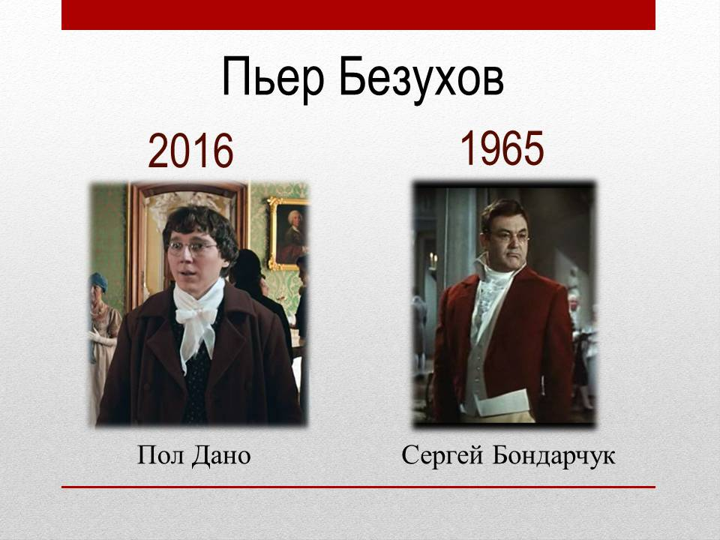

ПРИЛОЖЕНИЕ 2

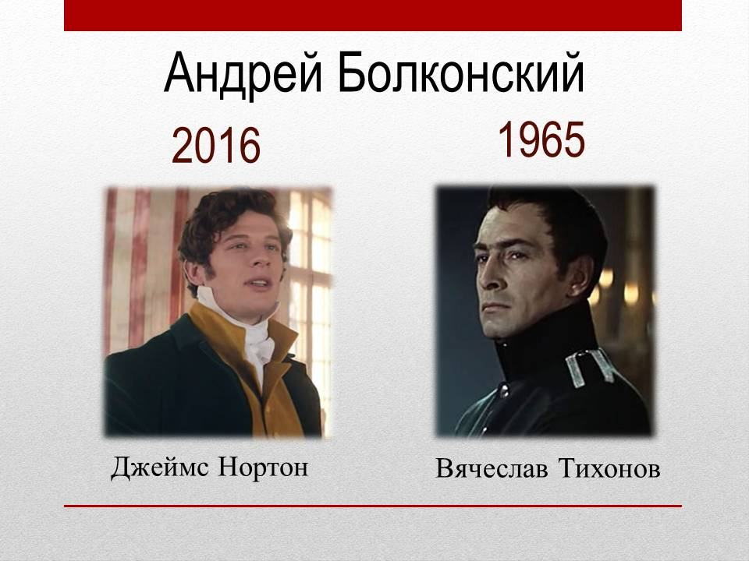

ПРИЛОЖЕНИЕ 3

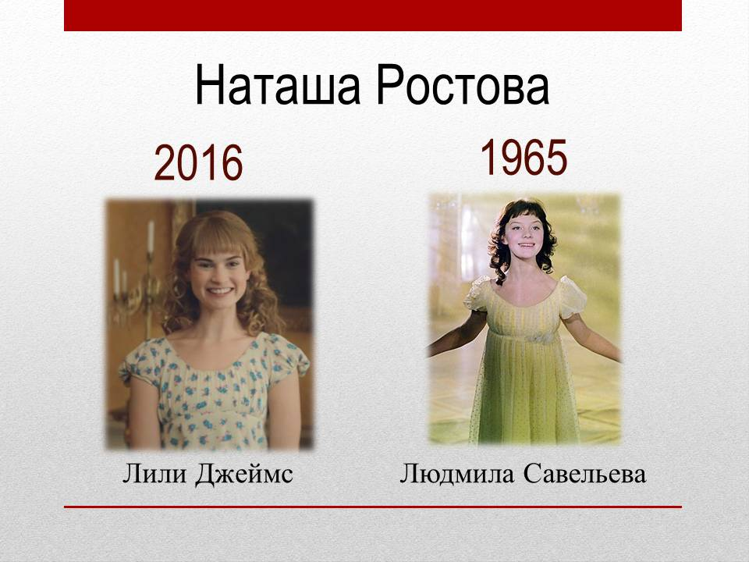

ПРИЛОЖЕНИЕ 4

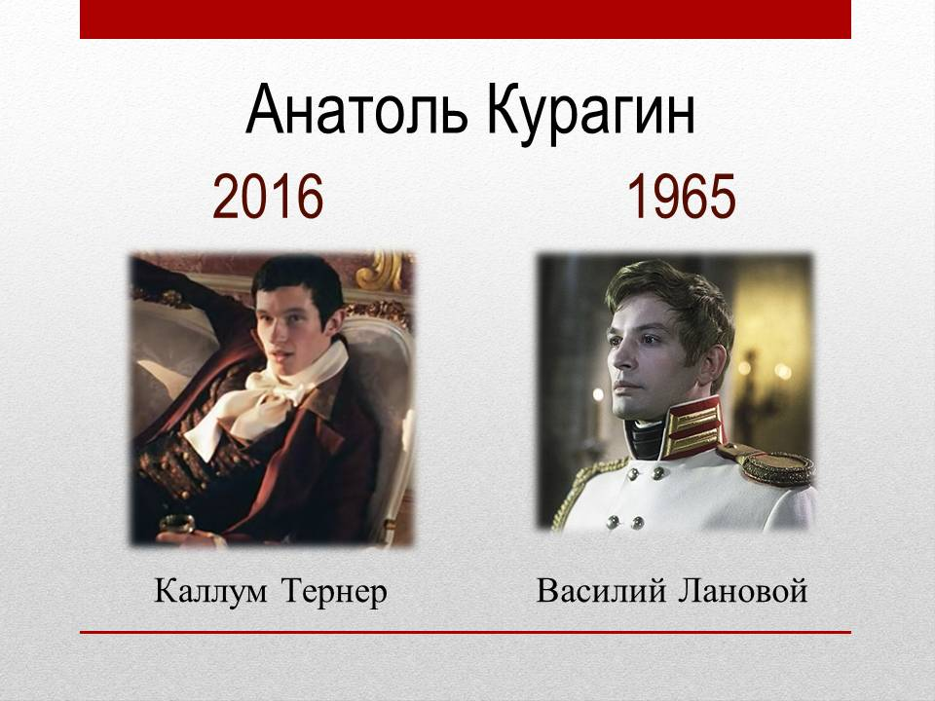

ПРИЛОЖЕНИЕ 5

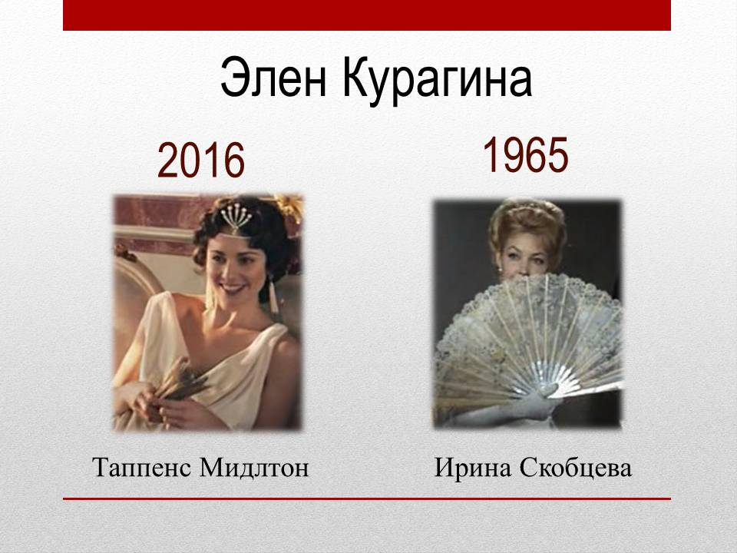

ПРИЛОЖЕНИЕ 6

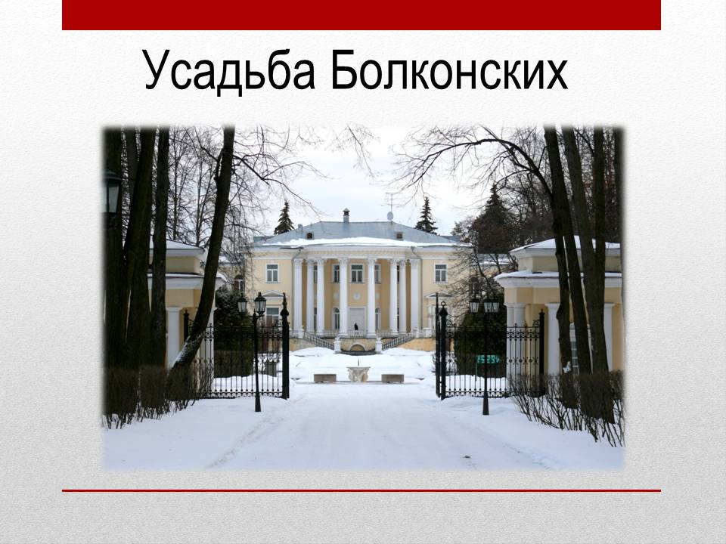

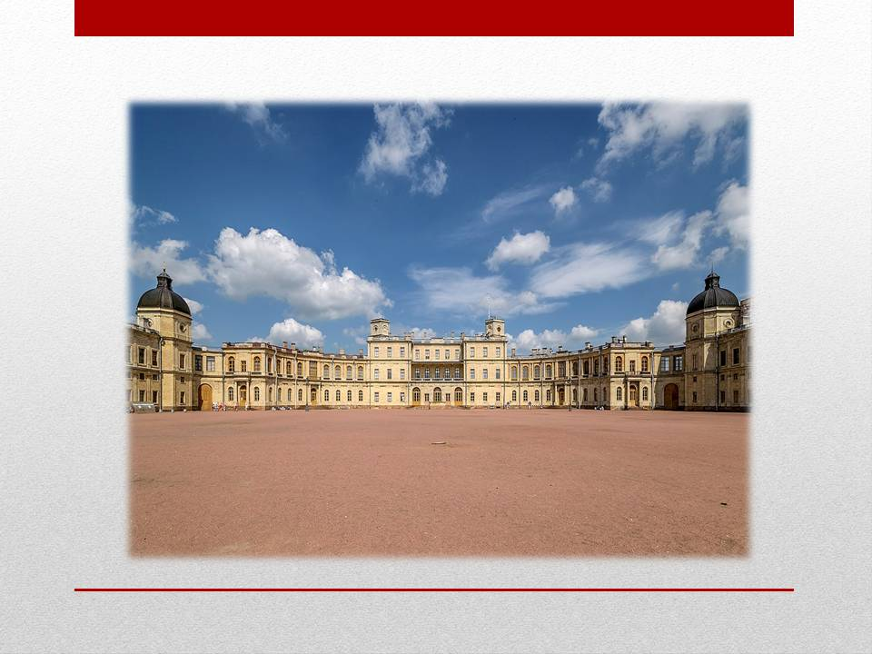

ПРИЛОЖЕНИЕ 7

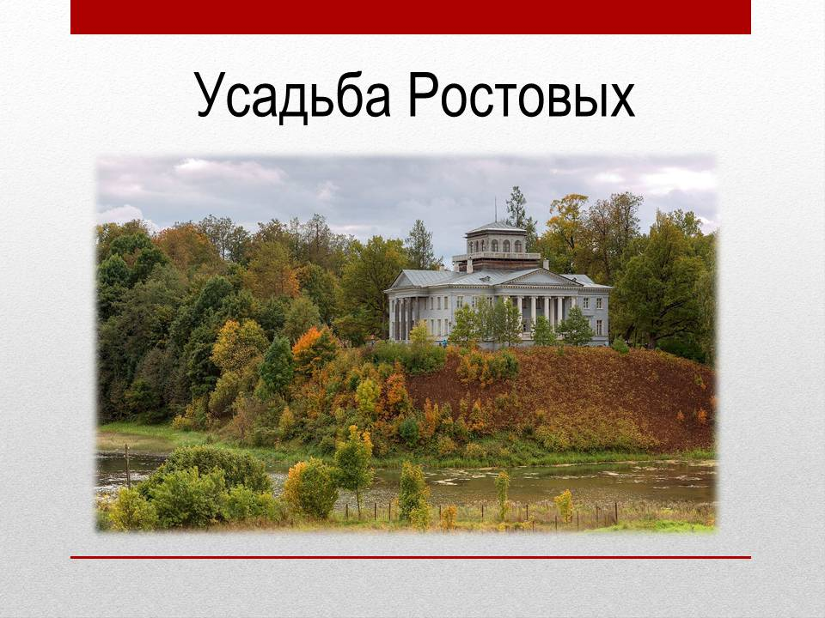

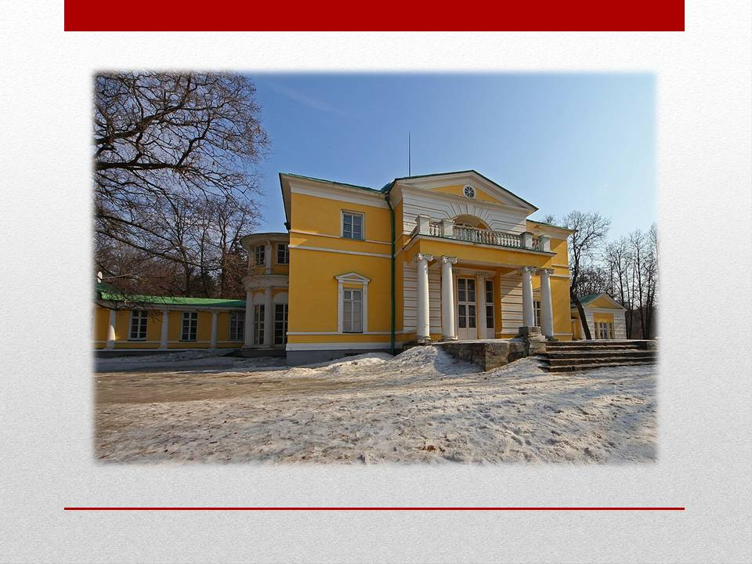

ПРИЛОЖЕНИЕ 8

